北 京 林 业 大 学
2023 学年— 2024 学年第 1 学期
Java Web技术 实验报告书
专 业： 计算机 班 级： 计算机211
姓 名： 李嘉梁 学 号： 211302104
实验地点： T07 任课教师： 王新阳
实验题目: 基于MyBatis的MVC架构开发
实验环境： Tomcat,MySQL，JDBC，MyBatis
一、实验目的：
学习基于MyBatis的MVC架构开发
二、实验要求：
- 导出项目，导出时注意选择包含源文件，如下图所示
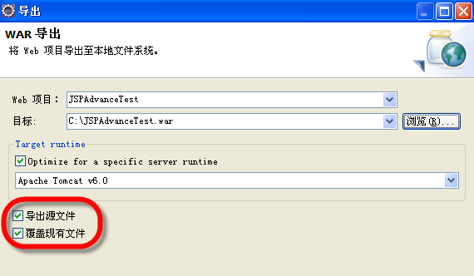
- 上述War文件、实验报告文件以及源程序代码一起打包，命名为“5-学号-姓名”提交至ftp://202.204.121.124/王新阳/课程作业/相应班级目录下。提交截止时间为下次实验日前。
- 有解决思路的介绍说明和文字描述。
- 请在此把程序运行结果抓图下来。

三、实验内容：（要求必须有设计思路、实现过程的说明）
实验任务
1）在Eclipse下新建一个动态web项目，该项目以“5-MyBatis-学号”为名，完成以下任务。

2) 在MySQL数据库下创建mybatis数据库，并在数据库中创建以下三张表，至少包含以下字段：
user（id:int，userName:String，password:String）
order（order_id:int，product_id:int，user_id:int, time:Date）
product（id:int，product_name:String，price：float）
3) 通过MyBatis实现登录、注册功能。
① 打开登录页面，首先通过数据库判断当前用户是否存在，如不存在进入注册页面，完成注册功能；
② 对于已存在的用户，判断用户名和密码是否合法；
③ 输入合法的用户，登录后进入订单页面，表格列出用户的所有订单信息；
4）实现订单管理功能。
① 设计一个简单的产品列表界面，用户可以选中产品并下订单（不需要使用cookie，直接将订单插入数据库即可）；
② 删除已完成的某个订单。
为避免和实验内容原文过耦合，解决思路的介绍说明和文字描述以及程序运行结果抓图见四、实验结果。
四、实验结果：（抓图说明）
- 构建整体架构流程（可参照下方流程架构图和文件架构图）。
M:OrderDao.java;ProductDao.java;UserDao.java;OrderDaoImpl.java;ProductDaoImpl.java;UserDaoImpl.java;OrderMapper.java;ProductMapper.java;UserMapper.java;
V:login.jsp;loginagain.jsp;GetOrder.java;GetProduct.java;
C:GetLogin.java;GetOrder.java;GetProduct.java;
数据库:mybatis;用户表:user;产品表:product;订单表:order;
- 注册功能：注册流程与所用界面与登陆流程高度相似，因此共用同样的核心控件GetLogin.java，只是反馈给用户的消息提示不同，因此通过request.attribute携带提示信息的不同,复用相同的控件但走不同的逻辑。核心控件通过UserDao提供的接口查询和添加数据库表user中的记录。（对应“注册· 登陆”页面以及“出现错误”页面）
- 订单管理功能：该功能核心控件为GetOrder.java，该控件通过OrderDao查询获取从数据库表order中获取订单列表，通过OrderDao删除数据库表order中的记录。（对应“我的订单”页面）
- 产品下单功能：该功能核心控件为GetProduct.java，该控件通过ProductDao查询获取从数据库表product中获取产品列表，通过OrderDao添加数据库表order中的记录。（对应“本站产品”页面）
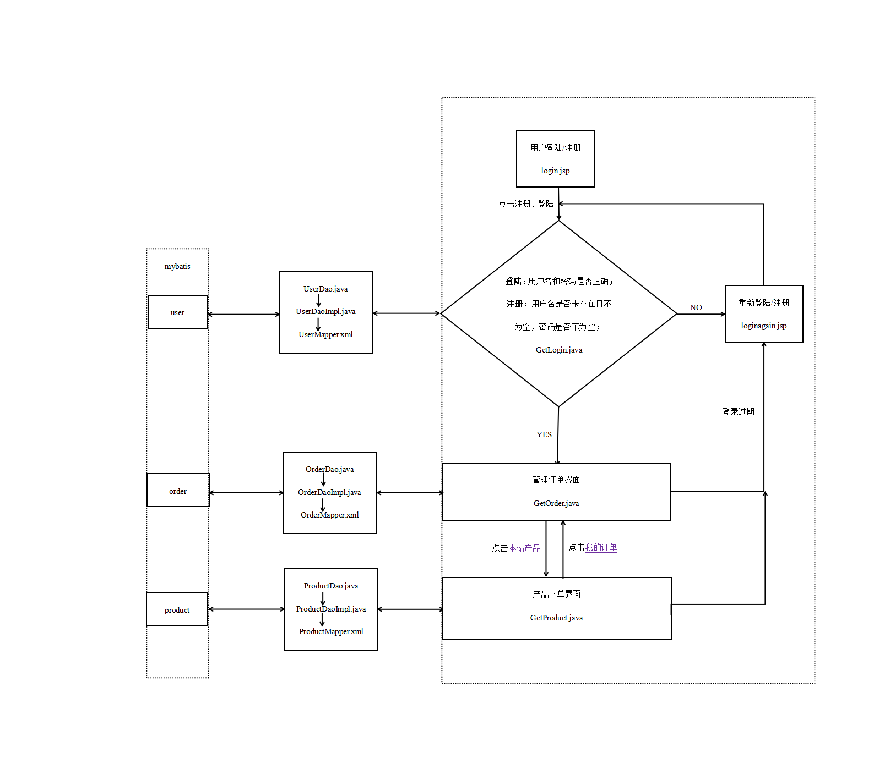
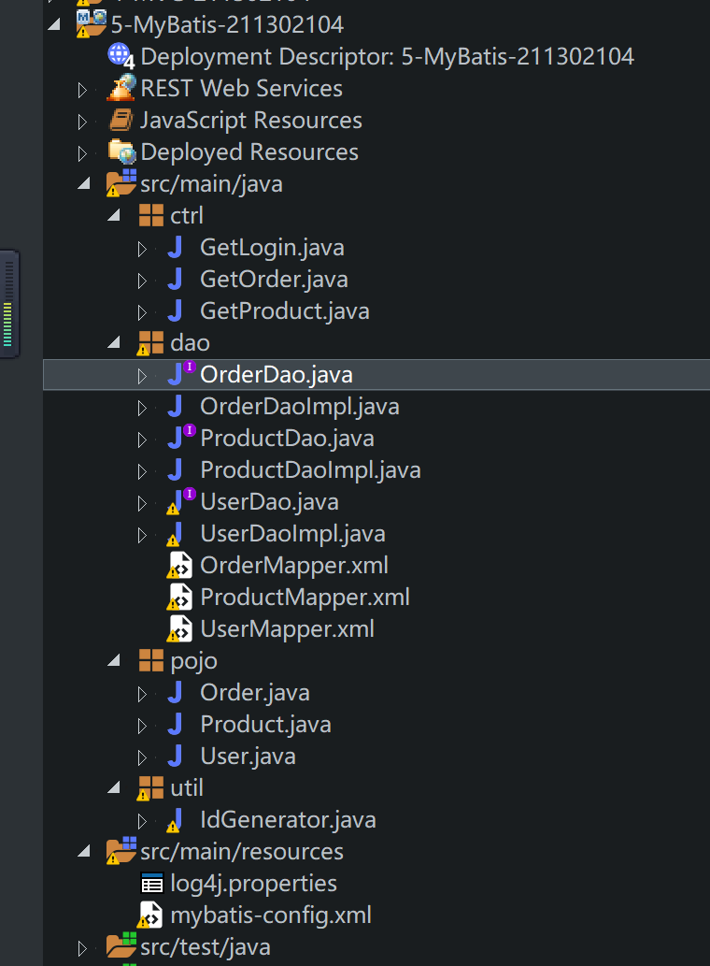
- 创建数据库（mybatis）并创建三张表（user,order,product）
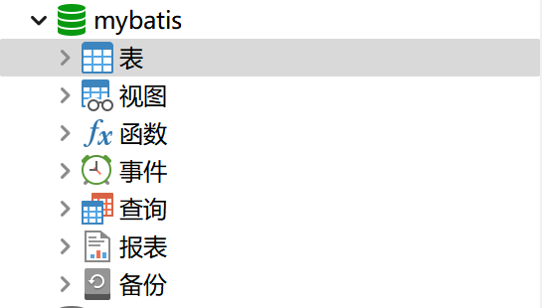
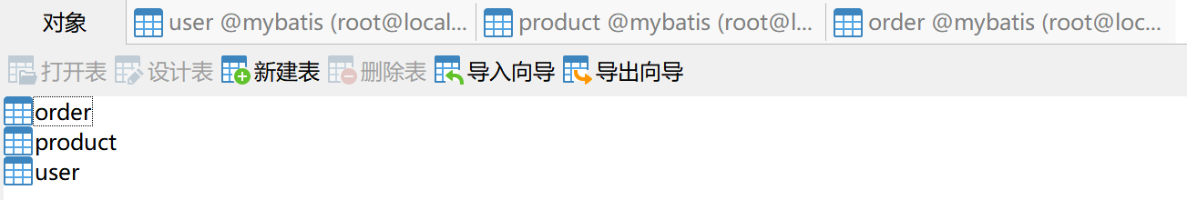
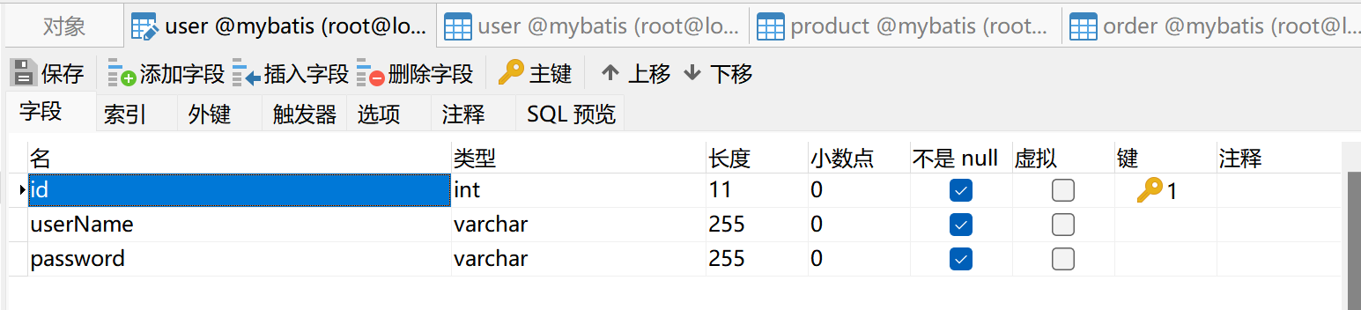
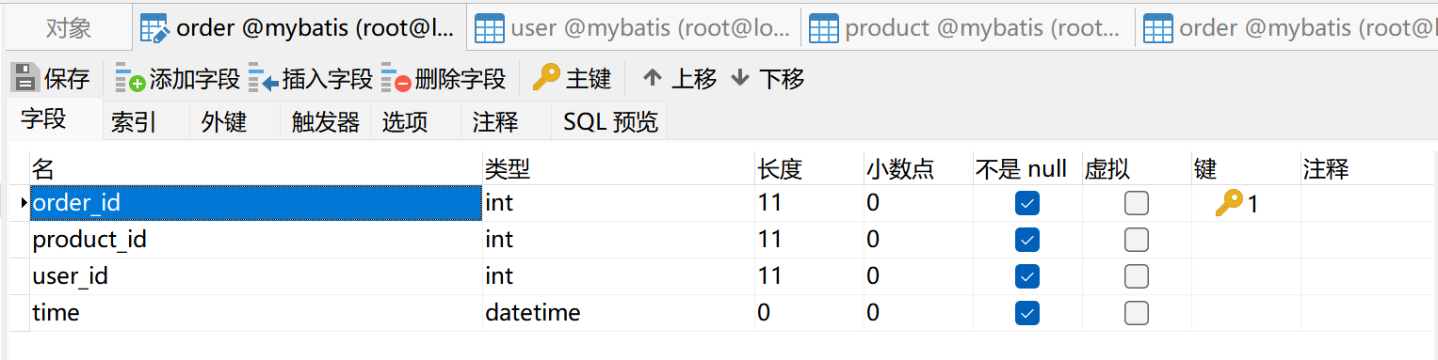
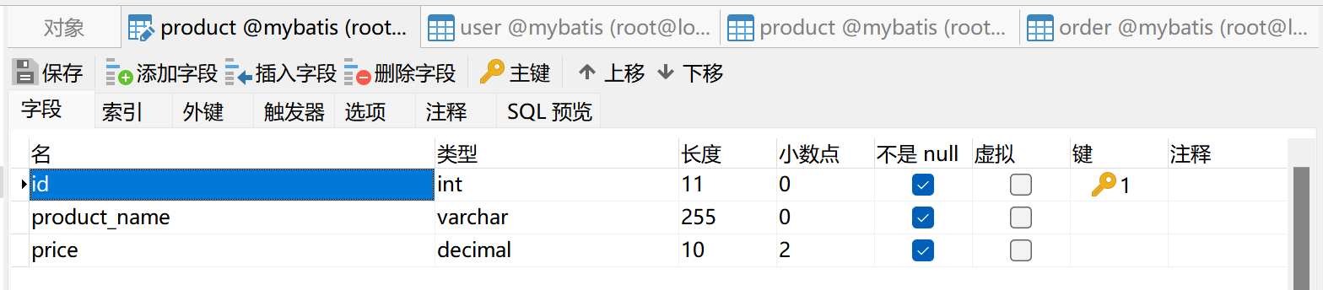
- 注册：输入用户名和密码点击注册。
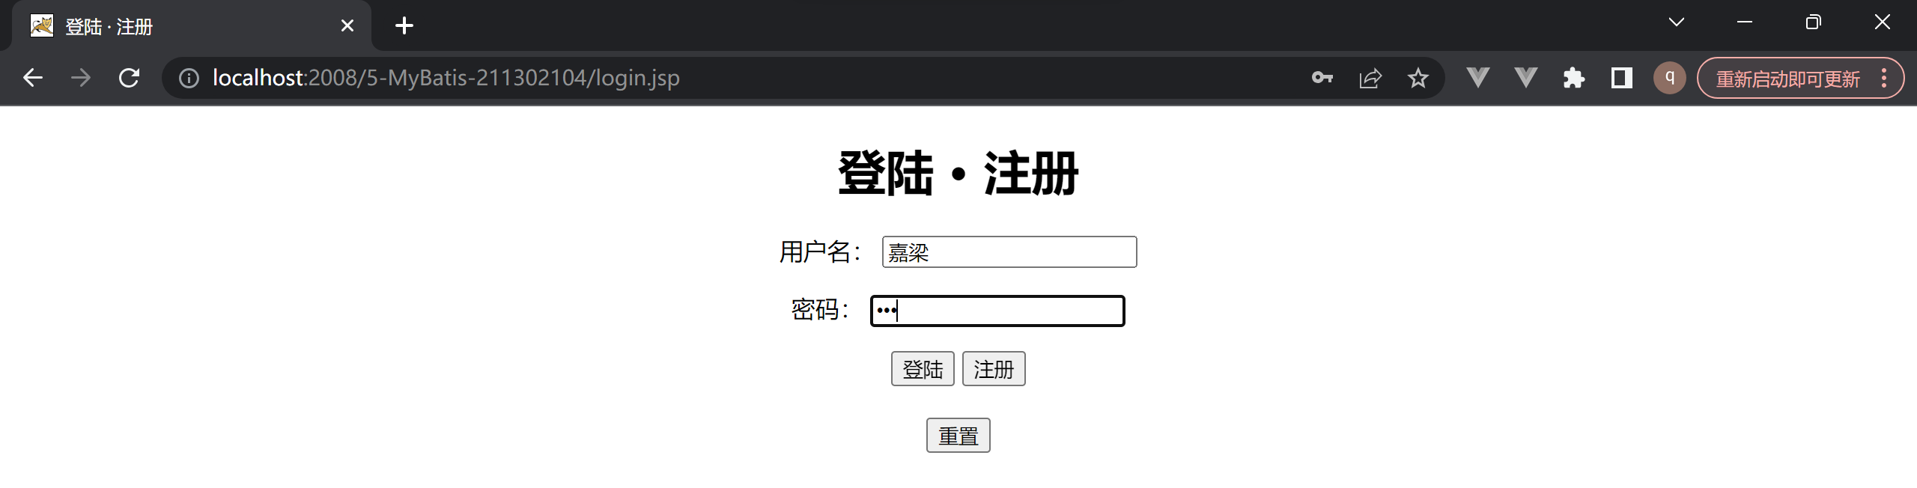
- 注册成功：user表中添加了新记录。
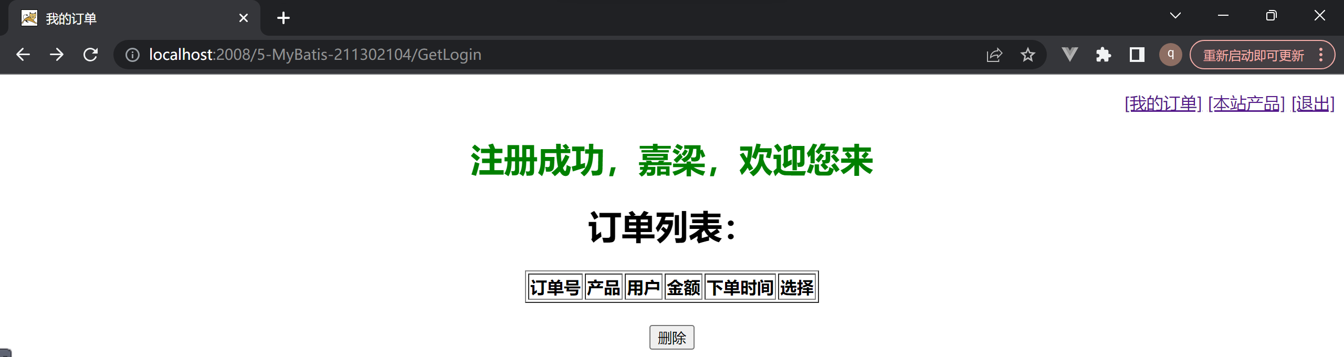

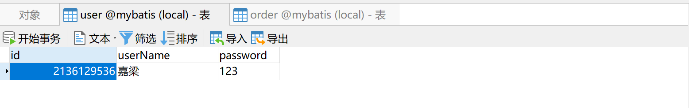
- 点击退出后，使用相同用户名无法注册。
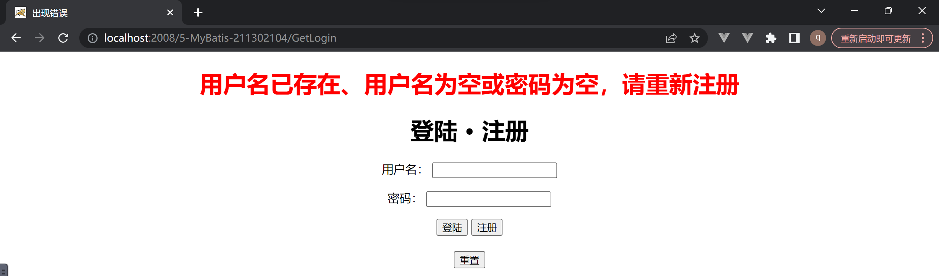
- 点击退出后，使用相同用户名错误密码无法登陆。
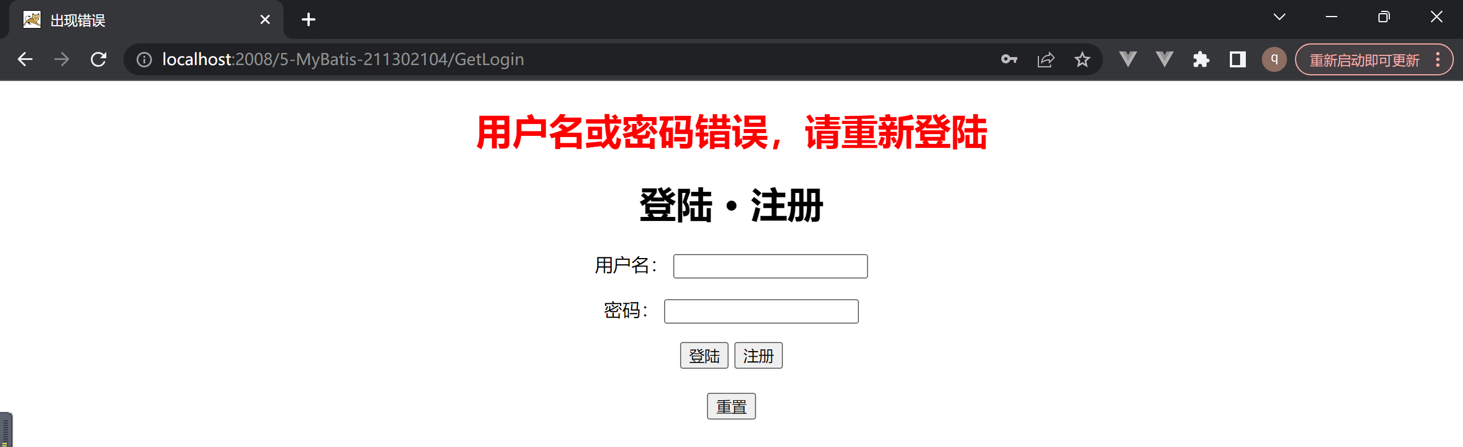
- 正确重新登陆后，进入“我的订单”页面。
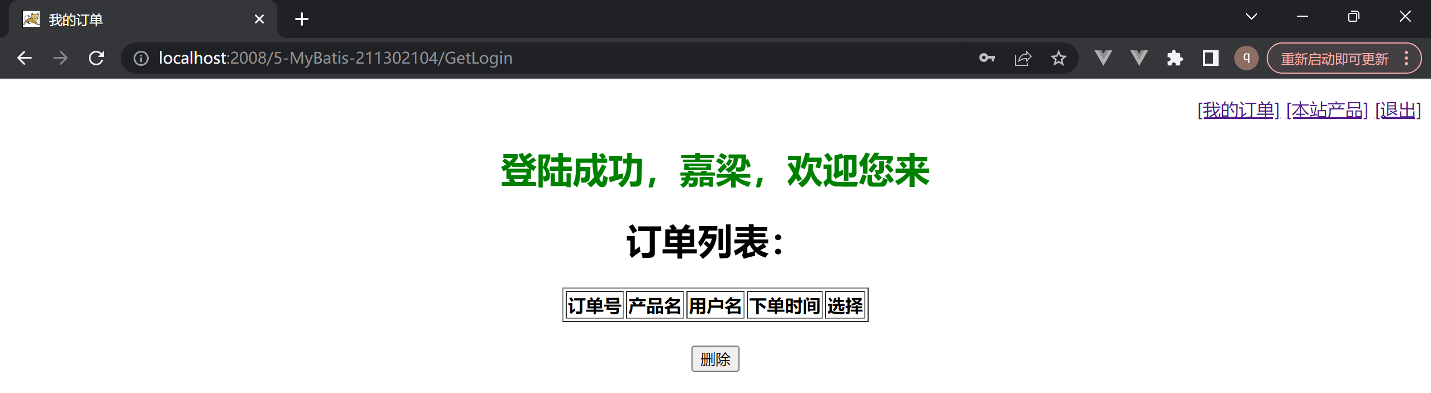
- 点击本站产品，进入“本站产品”页面。
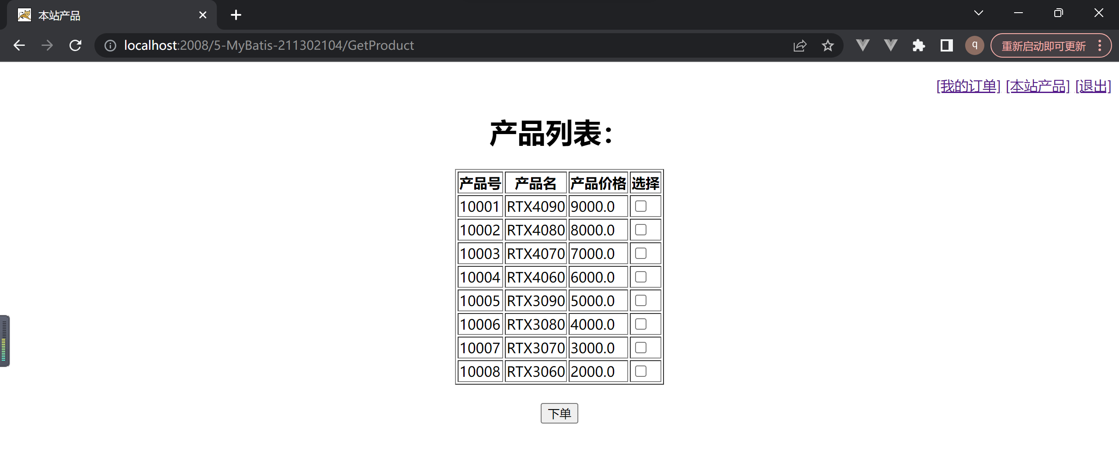

- 选择产品，点击下单。
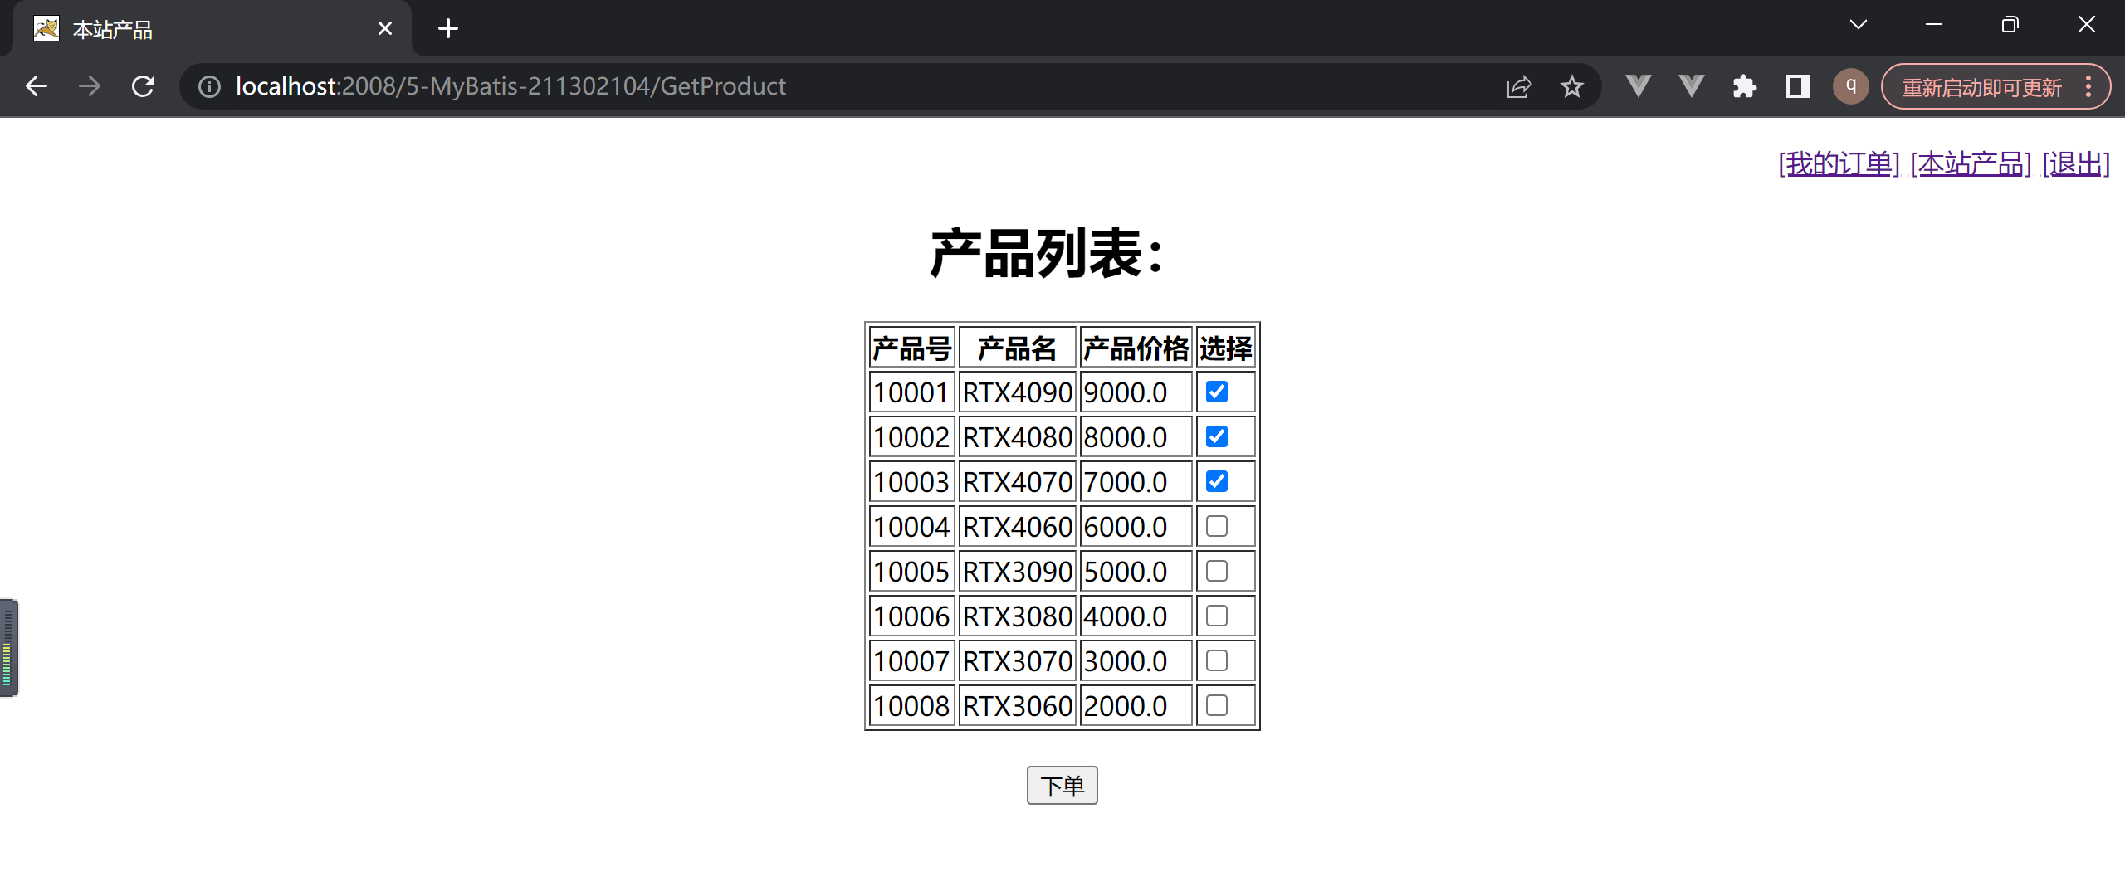

- 点击我的订单，进入“我的订单”页面，页面更新了，order表中添加了新记录。
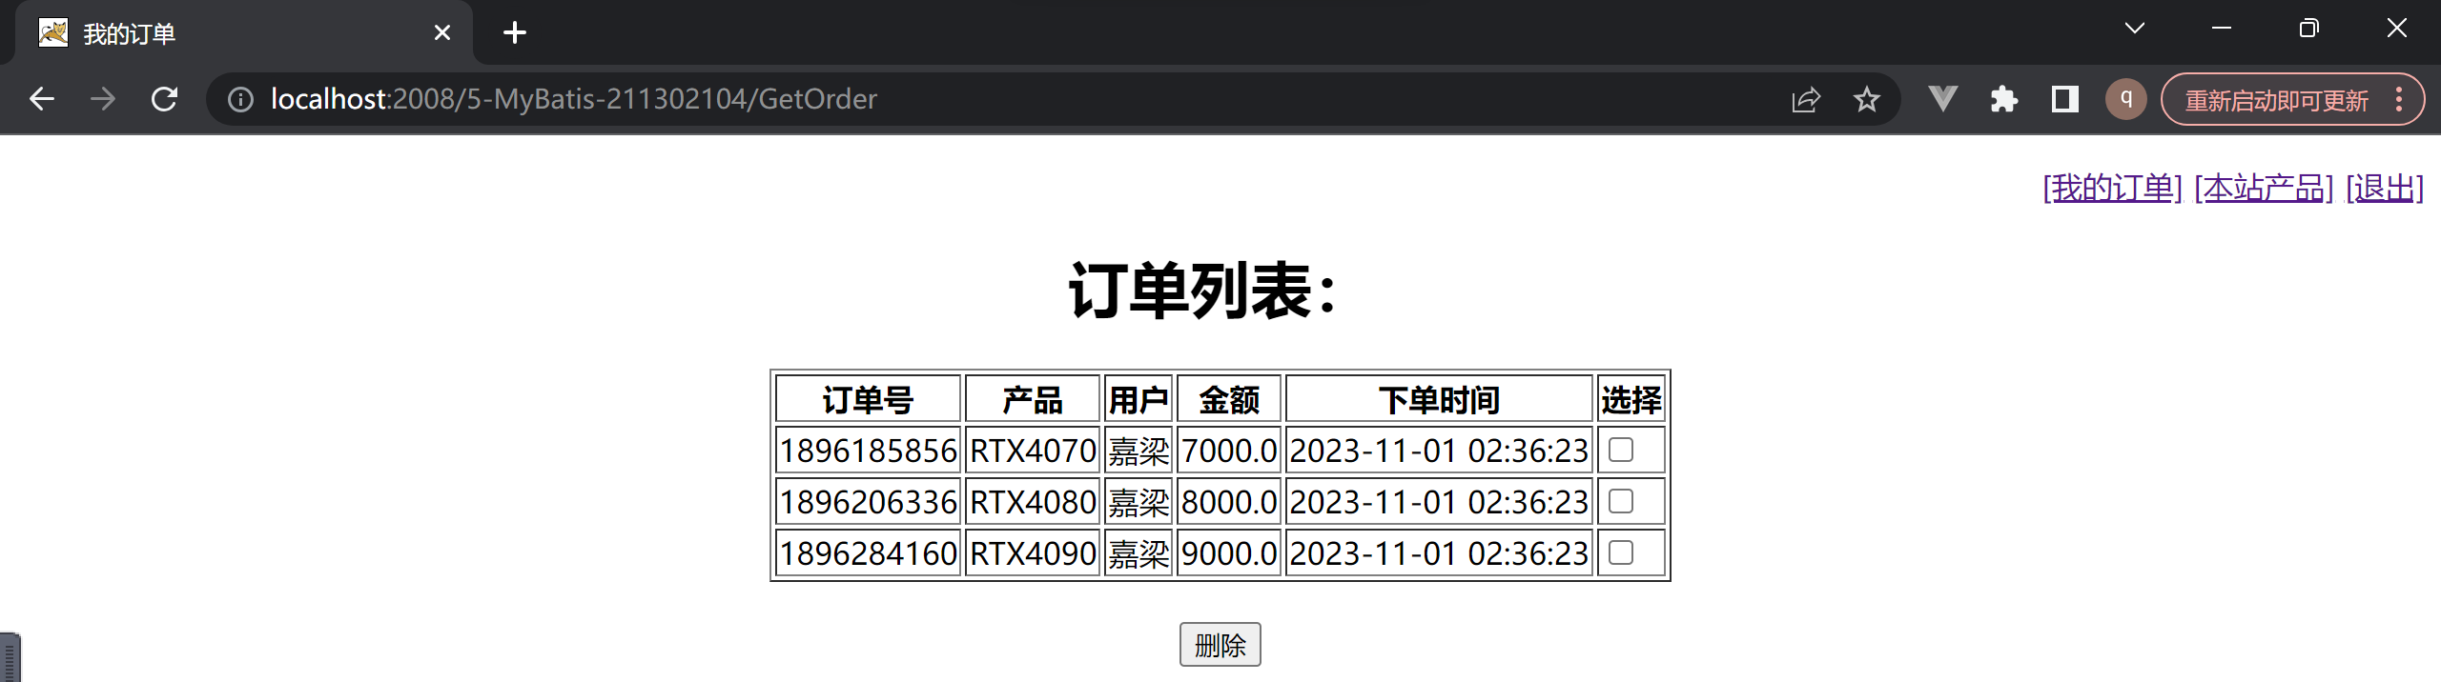
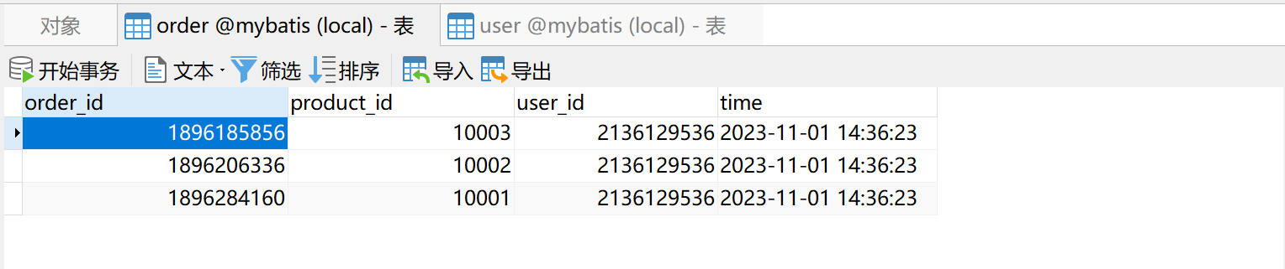
- 选择订单，点击删除。
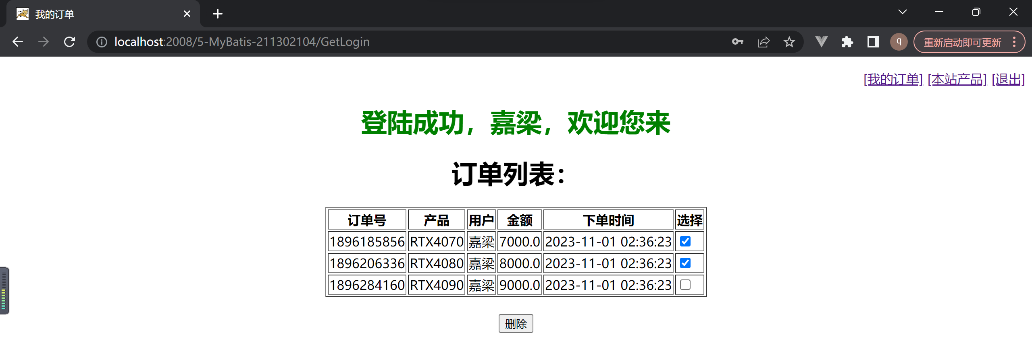
- 页面更新了，order表中删除了该记录。
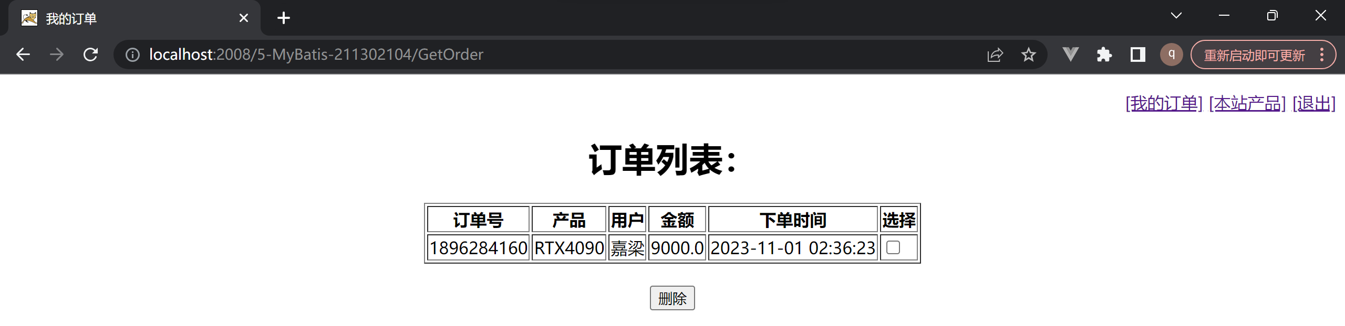
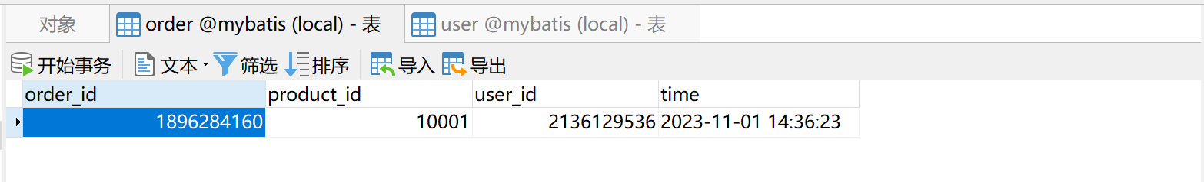
- 结论分析：（说明实验中存在的问题及解决办法，或有哪些心得体会）
- 问题：报错java.lang.NoClassDefFoundError: org/apache/ibatis/io/Resources
解决：需要把mybatis的jar包复制到本工程的lib下面再导入。
- 问题：报错You have an error in your SQL syntax; check the manual that corresponds to your MySQL server version for the right syntax to use near 'order (
解决：因为order是sql关键字（order by），而order又是表名，因此修改OrderMapper.xml中的sql语句，具体做法是，修改sql语句用``将表名包裹。
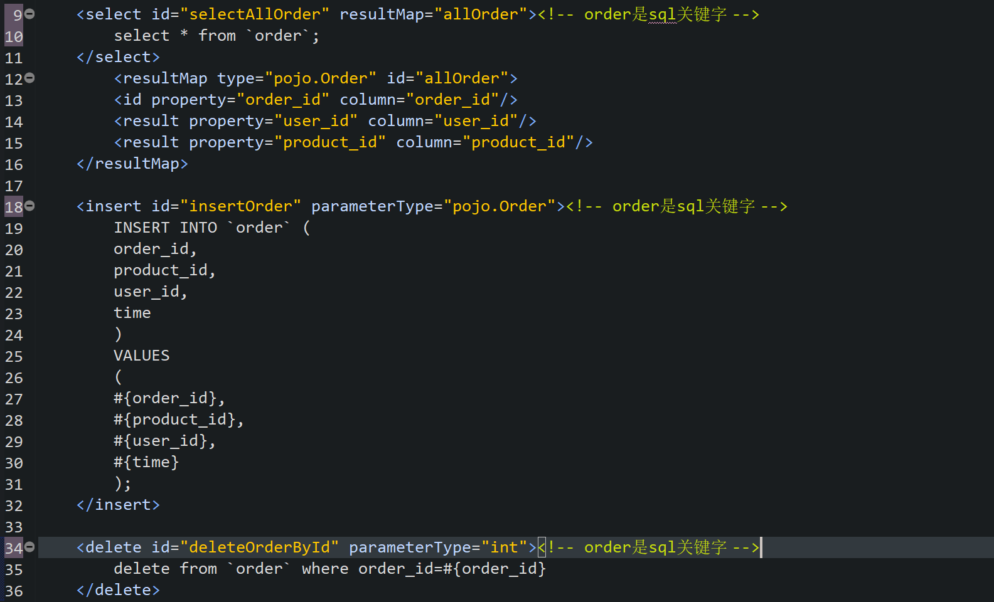
- 问题：Id生成算法明明加上了abs()却返回负值的问题。
解决：分析是long转int时溢出了，而原来是先加abs()再转换类型。于是解决方法是，先转换类型再加abs()，这样可以确保Id是正整数。
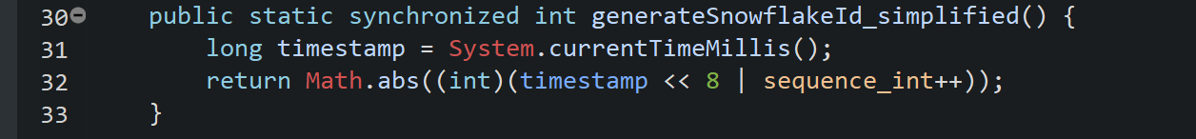
- 问题：页面跳转时输出格式有问题。
解决：分析是在String的大量字符串连接中加入request.getAtrribute()导致的，于是我把它单独在另一个String中获取，再与其它字符串常量连接，问题就解决了。
- 问题：在jsp中include servlet 报错cannot forward after response has been committed.
解决：forward后加return以及直接转发到servlet不通过jsp include。
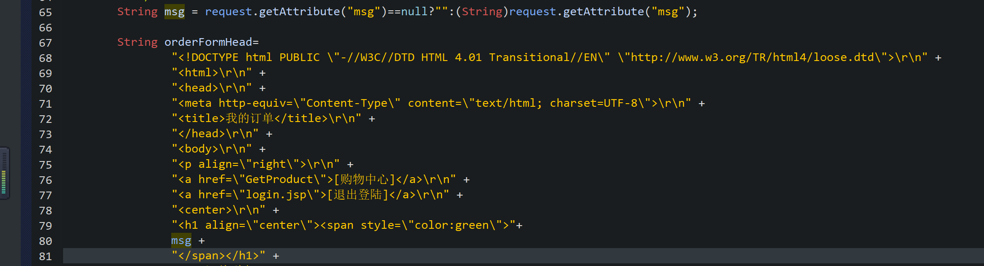
- 心得体会：学会了mybatis配置文件（xml）的具体配置方法，包括mybatis-config.xml以及各个mapper.xml。对mybatis中关于Dao.java中方法的二级实现有了深刻的认识，包括第一级实现DaoImpl.java（在这里调用第二级实现）以及第二级实现Mapper.xml（在这里写sql语句），对他们互相关联的方式有了清晰的了解，具体来说，第一次是通过implements实现Dao接口，第二次是在DaoImpl中通过return this.sqlSession.XXX(“Mapper(namespace).XXX(id)”)调用第二级实现。
- 心得体会：学会了一些Id生成算法，包括自增、随机、雪花算法。
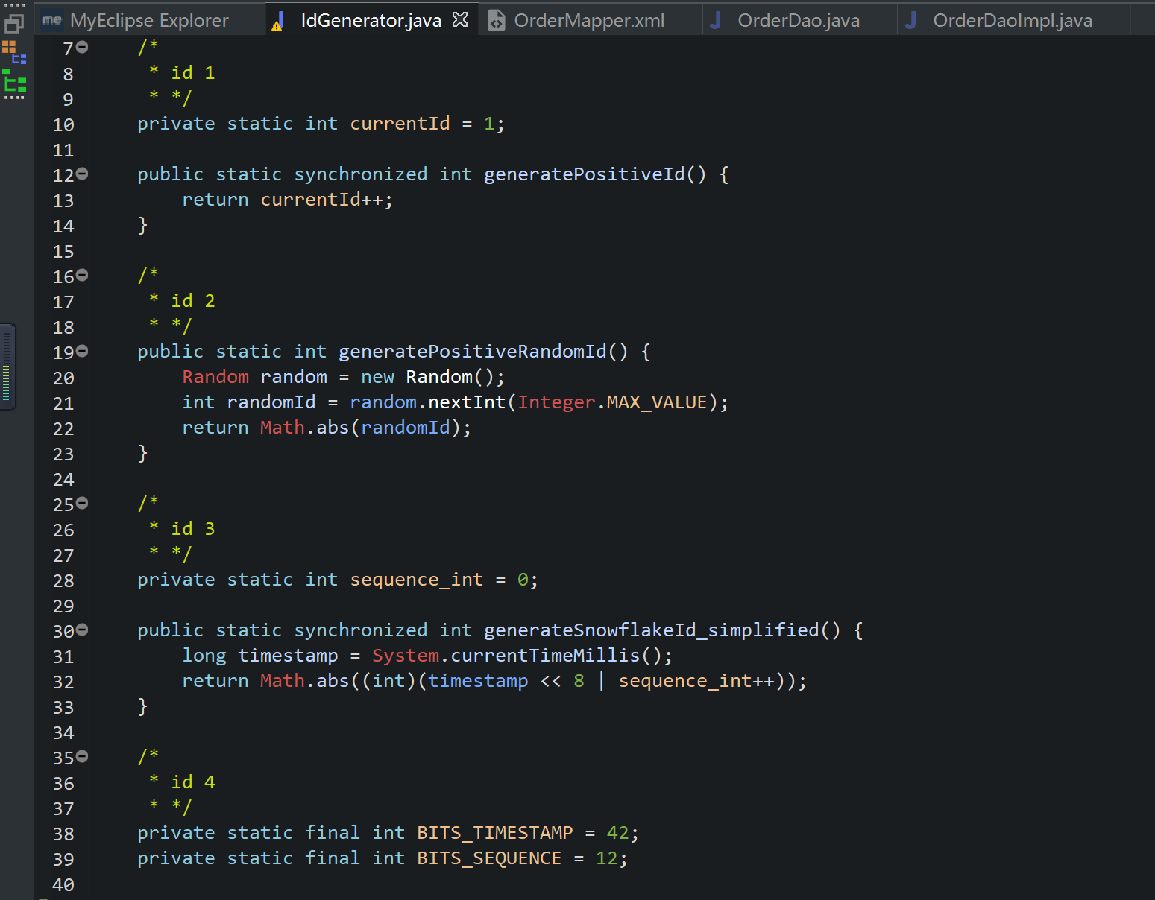
作业提交要求：
（1）实验报告及源程序代码放在一个文件夹下压缩打包，打包文件命名格式为“班级-学号最后两位 名字，例如“信息20-1-01李丽”
（2）上传到ftp://211.71.149.53/王新阳/课程作业/Java Web/实验1/各班文件夹。

